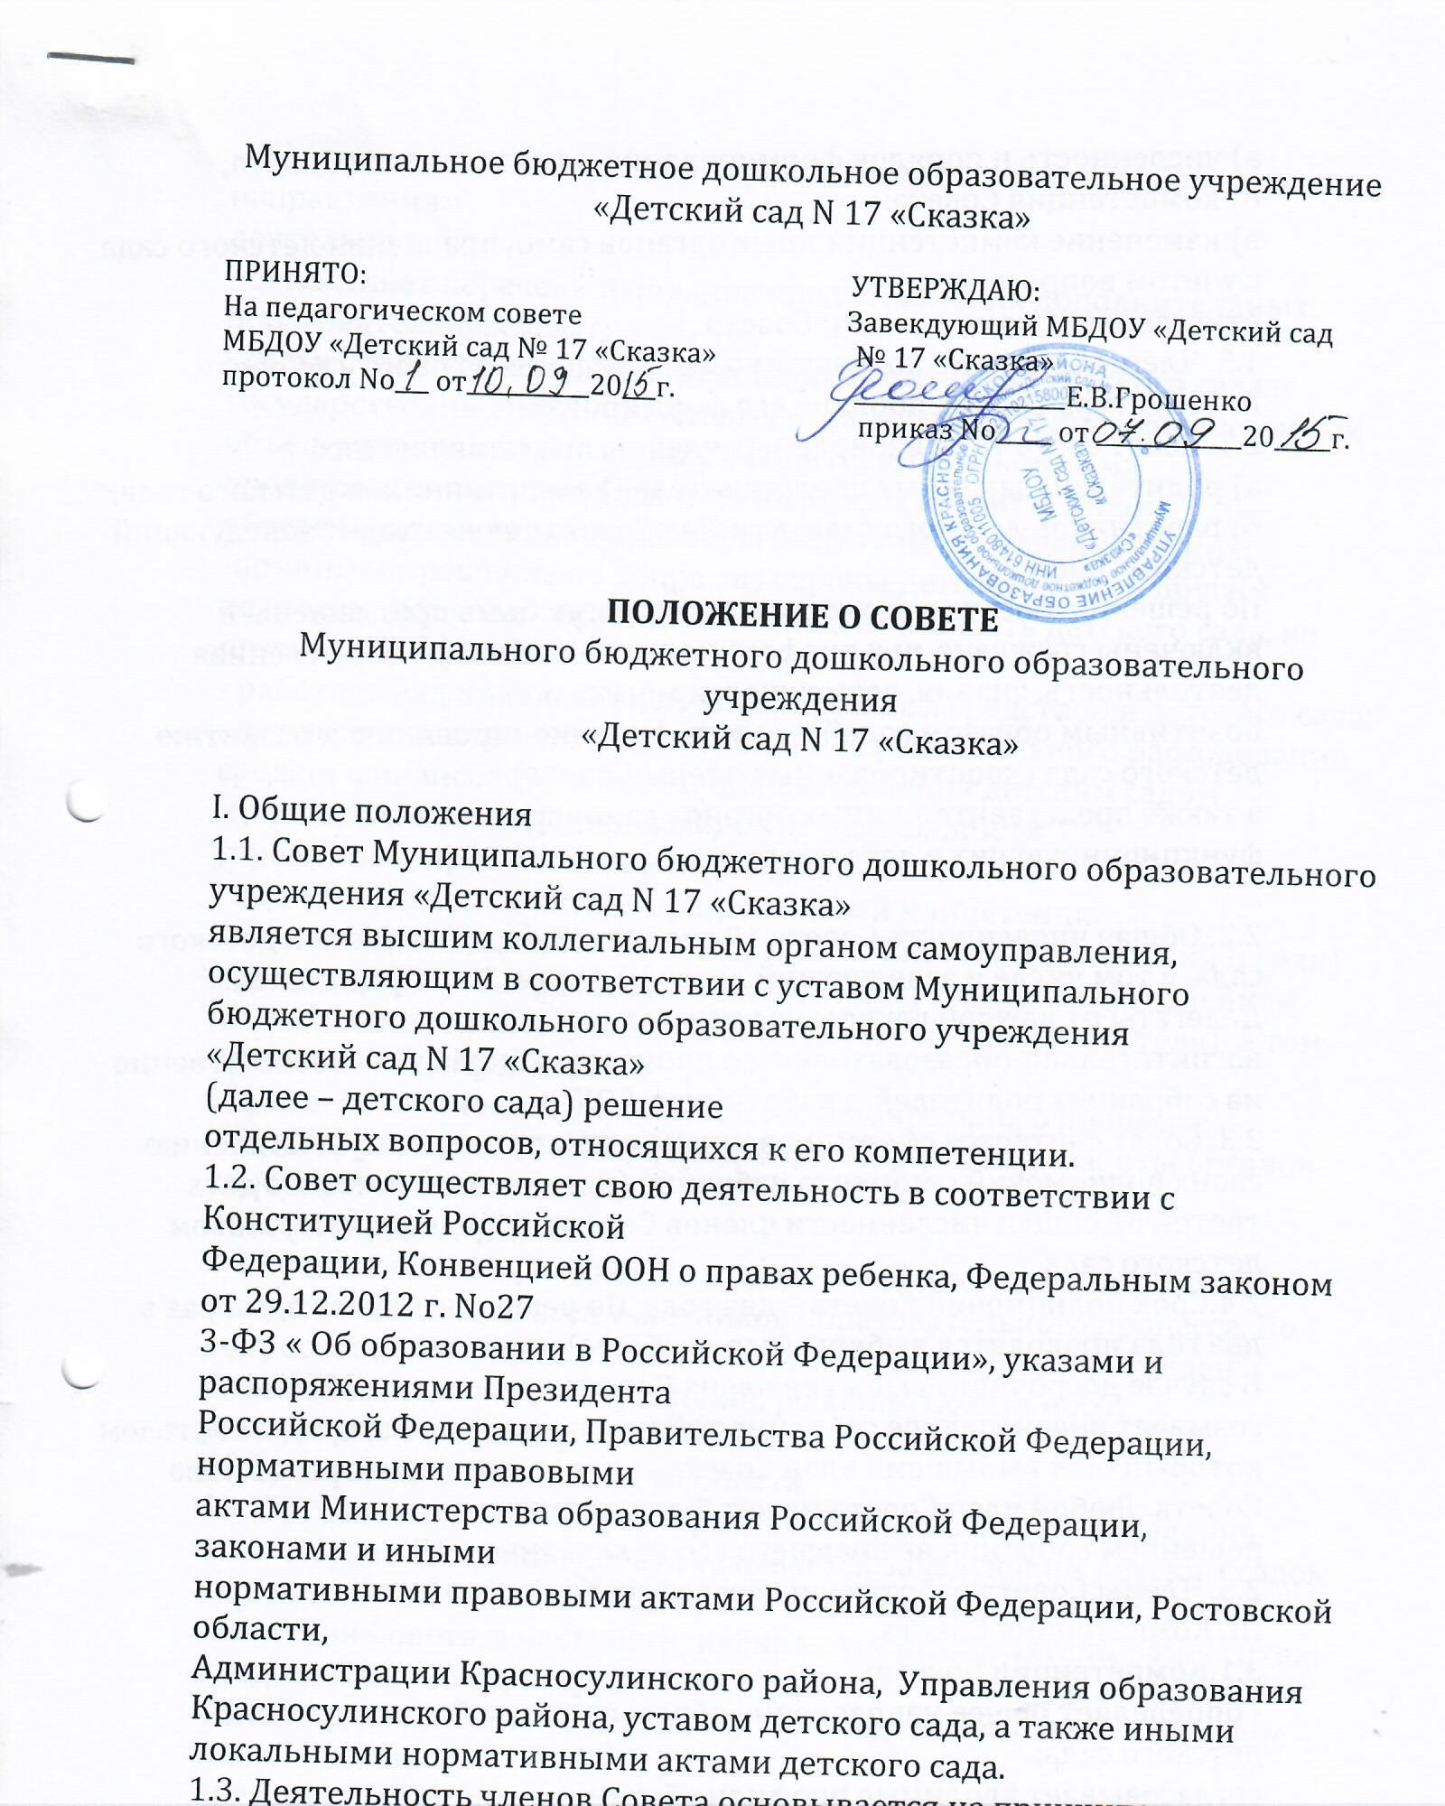
1.3. Деятельность членов Совета основывается на принципах добровольности участия в его работе, коллегиальности принятия решений, гласности.
1.4. Уставом Детского сада предусматривается:
а) численность и порядок формирования и деятельности Совета;
б) компетенция Совета;
в) изменение компетенции иных органов самоуправления детского сада с учетом вопросов,
отнесенных к компетенции Совета.
1.5. Члены Совета не получают вознаграждения за работу в Совете.
II. Структура Совета, порядок его формирования
2.1. Совет состоит из избираемых членов, представляющих:
а) родителей (законных представителей) воспитанников детского сада;
б) работников детского сада; в состав Совета также входит заведующий детским садом.
По решению Совета в его состав также могут быть приглашены и включены граждане, чья профессиональная и (или), общественная деятельность, знания, возможности могут
позитивным образом содействовать функционированию и развитию детского сада (кооптированные члены Совета),
а также представители иных органов самоуправления,
функционирующих в детском саду
.
2.2. Общая численность Совета 10 человек: 9 – от работников детского сада, в том числе и заведующий детским садом, 1 – от родителей. Делегаты от каждой группы участников
воспитательно-образовательного процесса избираются соответственно на собраниях родителей и работников ДОУ;
2.3. Совет считается сформированным и приступает к осуществлению своих полномочий с момента избрания (назначения) не менее двух третей от общей численности членов Совета, определенной уставом детского сада.
2.4.Срок полномочий Совета – два года. По решению Совета один раз в два года проводятся выборы (перевыборы) членов Совета.
В случае досрочного выбытия члена Совета председатель Совета созывает внеочередное собрание той части коллектива, представителем который был выбывший член Совета, и проводит довыборы состава Совета. Любой член Совета может быть досрочно отозван
решением собрания выбравшего его коллектива.
2.5. Члены Совета работают на безвозмездной основе.
III. Компетенция Совета
3.1.Компетенции Совета:
- определяет общее направление образовательной деятельности детского сада;
согласовывает вводимые профили обучения;
- разрешает конфликты;
- согласовывает правила внутреннего трудового распорядка;
- заслушивает отчеты администрации, педагогических работников по направлениям
деятельности;
- определяет перечень и порядок предоставления дополнительных
образовательных услуг;
- совместно с заведующим представляет интересы детского сада в государственных, муниципальных органах управления, общественных объединениях, а также наряду с родителями (законными представителями) представляет интересы воспитанников,
обеспечивая социально правовую защиту несовершеннолетних;
-принимает решение по вопросам охраны детского сада и другим вопросам, регламентирующим жизнедеятельность детского сада, не оговоренную уставом;
- работает над привлечением внебюджетных средств для детского сада;
- осуществляет общественный контроль рационального расходования средств финансового обеспечения выполнения детским садом муниципального задания, доходов от деятельности
учреждения, привлеченных внебюджетных средств;
- издает локальные акты в пределах своей компетенции.
3.2. Совет имеет право ходатайствовать о внесении изменений и (или) дополнений в устав детского сада (с последующим представлением данных изменений и дополнений на утверждение учредителя), в том числе в части определения:
- прав и обязанностей участников образовательного процесса;
- структуры, компетенции, порядка формирования и работы органов самоуправления
детского сада.
3.3.Решения Совета, принятые в пределах его полномочий, являются обязательными для всех участников образовательного процесса. По вопросам, для которых уставом детского сада Совету не отведены полномочия на принятие решений, решения Совета носят
рекомендательный характер.
IV. Организация деятельности Совета
4.1. Организационной формой работы Совета являются заседания.
4.1.1. Первое заседание Совета созывается заведующим детским садом не позднее чем через месяц после его формирования. На первом заседании Совета, в частности, избираются председатель, заместитель председателя и секретарь Совета.
4.1.2.Заседания Совета созываются председателем (в его отсутствие – заместителем
председателя) в соответствии с планом работы, но не реже одного раза в полугодие. Правом созыва заседания Совета обладает также заведующий детским садом.
Заседания Совета могут созываться также по требованию не менее половины членов Совета. Заседания Совета являются открытыми,
на них могут присутствовать родители и работники детского сада.
4.2. На заседании (в порядке, установленном уставом детского сада и настоящим положением) может быть решен любой вопрос, отнесенный к компетенции Совета.
4.3. Совет имеет право для подготовки материалов к заседаниям Совета выработки проектов его решений в период между заседаниями, создавать постоянные и временные комиссии Совета.
4.3.1. Совет определяет структуру, количество членов в комиссиях, назначает из числа членов Совета их председателя, утверждает задачи, функции, персональный состав комиссий.
4.3.2. В комиссии могут входить, с их согласия, любые лица, которых Совет сочтет необходимыми привлечь для обеспечения эффективной работы комиссии.
4.3.3. Руководитель (председатель) любой комиссии является членом Совета
4.4.Заседание Совета правомочно, если на нем присутствуют не менее половины от числа членов Совета. Решения принимаются открытым голосованием простым большинством голосов и считаются принятыми, если за решение проголосовало более половины присутствовавших членов Совета на заседании. Принятые решения оформляются
протоколом, который подписывается председателем и секретарем Совета.
4.5. Для осуществления своих функций Совет вправе:
а) приглашать на заседания Совета любых работников детского сада для получения разъяснений, консультаций, заслушивания отчетов по вопросам, входящим в компетенцию Совета;
б) запрашивать и получать у заведующего детским садом информацию, необходимую для осуществления функций Совета, в том числе в порядке контроля за реализацией решений Совета.
V. Обязанности и ответственность Совета и его членов
Члены Совета обязаны посещать его заседания.
5.1.1.Член Совета, систематически (более двух раз подряд) не посещающий заседания без уважительных причин, может быть выведен из его состава по решению Совета.
5.1.2. Член Совета выводится из его состава по решению Совета в следующих случаях:
- по желанию члена Совета, выраженному в письменной форме;
- при увольнении работника детского сада, избранного членом Совета, если они не могут быть кооптированы (и/или не кооптируются) в состав Совета после увольнения;
- при выявлении обстоятельств, препятствующих участию члена Совета в работе Совета
(лишение родительских прав, судебное запрещение заниматься педагогической и иной деятельностью, связанной с работой с детьми, признание по решению суда недееспособным, наличие неснятой или непогашенной судимости за совершение уголовного преступления).
5.1.3. После вывода (выхода) из состава Совета его члена Совет принимает меры для замещения выбывшего члена (посредством довыборов либо кооптации).
5.2. Совет несет ответственность за:
- своевременное принятие и выполнение решений, входящих в его компетенцию;
- соблюдение законодательства РФ об образовании в своей деятельности;
- развитие принципов самоуправления детского сада.
5.3. В случае возникновения разногласий между Советом и заведующим детским садом (несогласия заведующего с решением Совета и/или несогласия Совета с решением
(приказом) заведующего), который не может быть урегулирован путем переговоров,
решение по конфликтному вопросу принимает учредитель.
V1Документация.
7.1Совет ведет протоколы своих заседаний в электронном виде и на бумажных носителях.
7.2.В конце учебного года протоколы прошиваются, страницы нумеруются и скрепляются печатью детского сада.
7.3.Ответственность за ведение протоколов заседаний комитета возлагается на секретаря.

